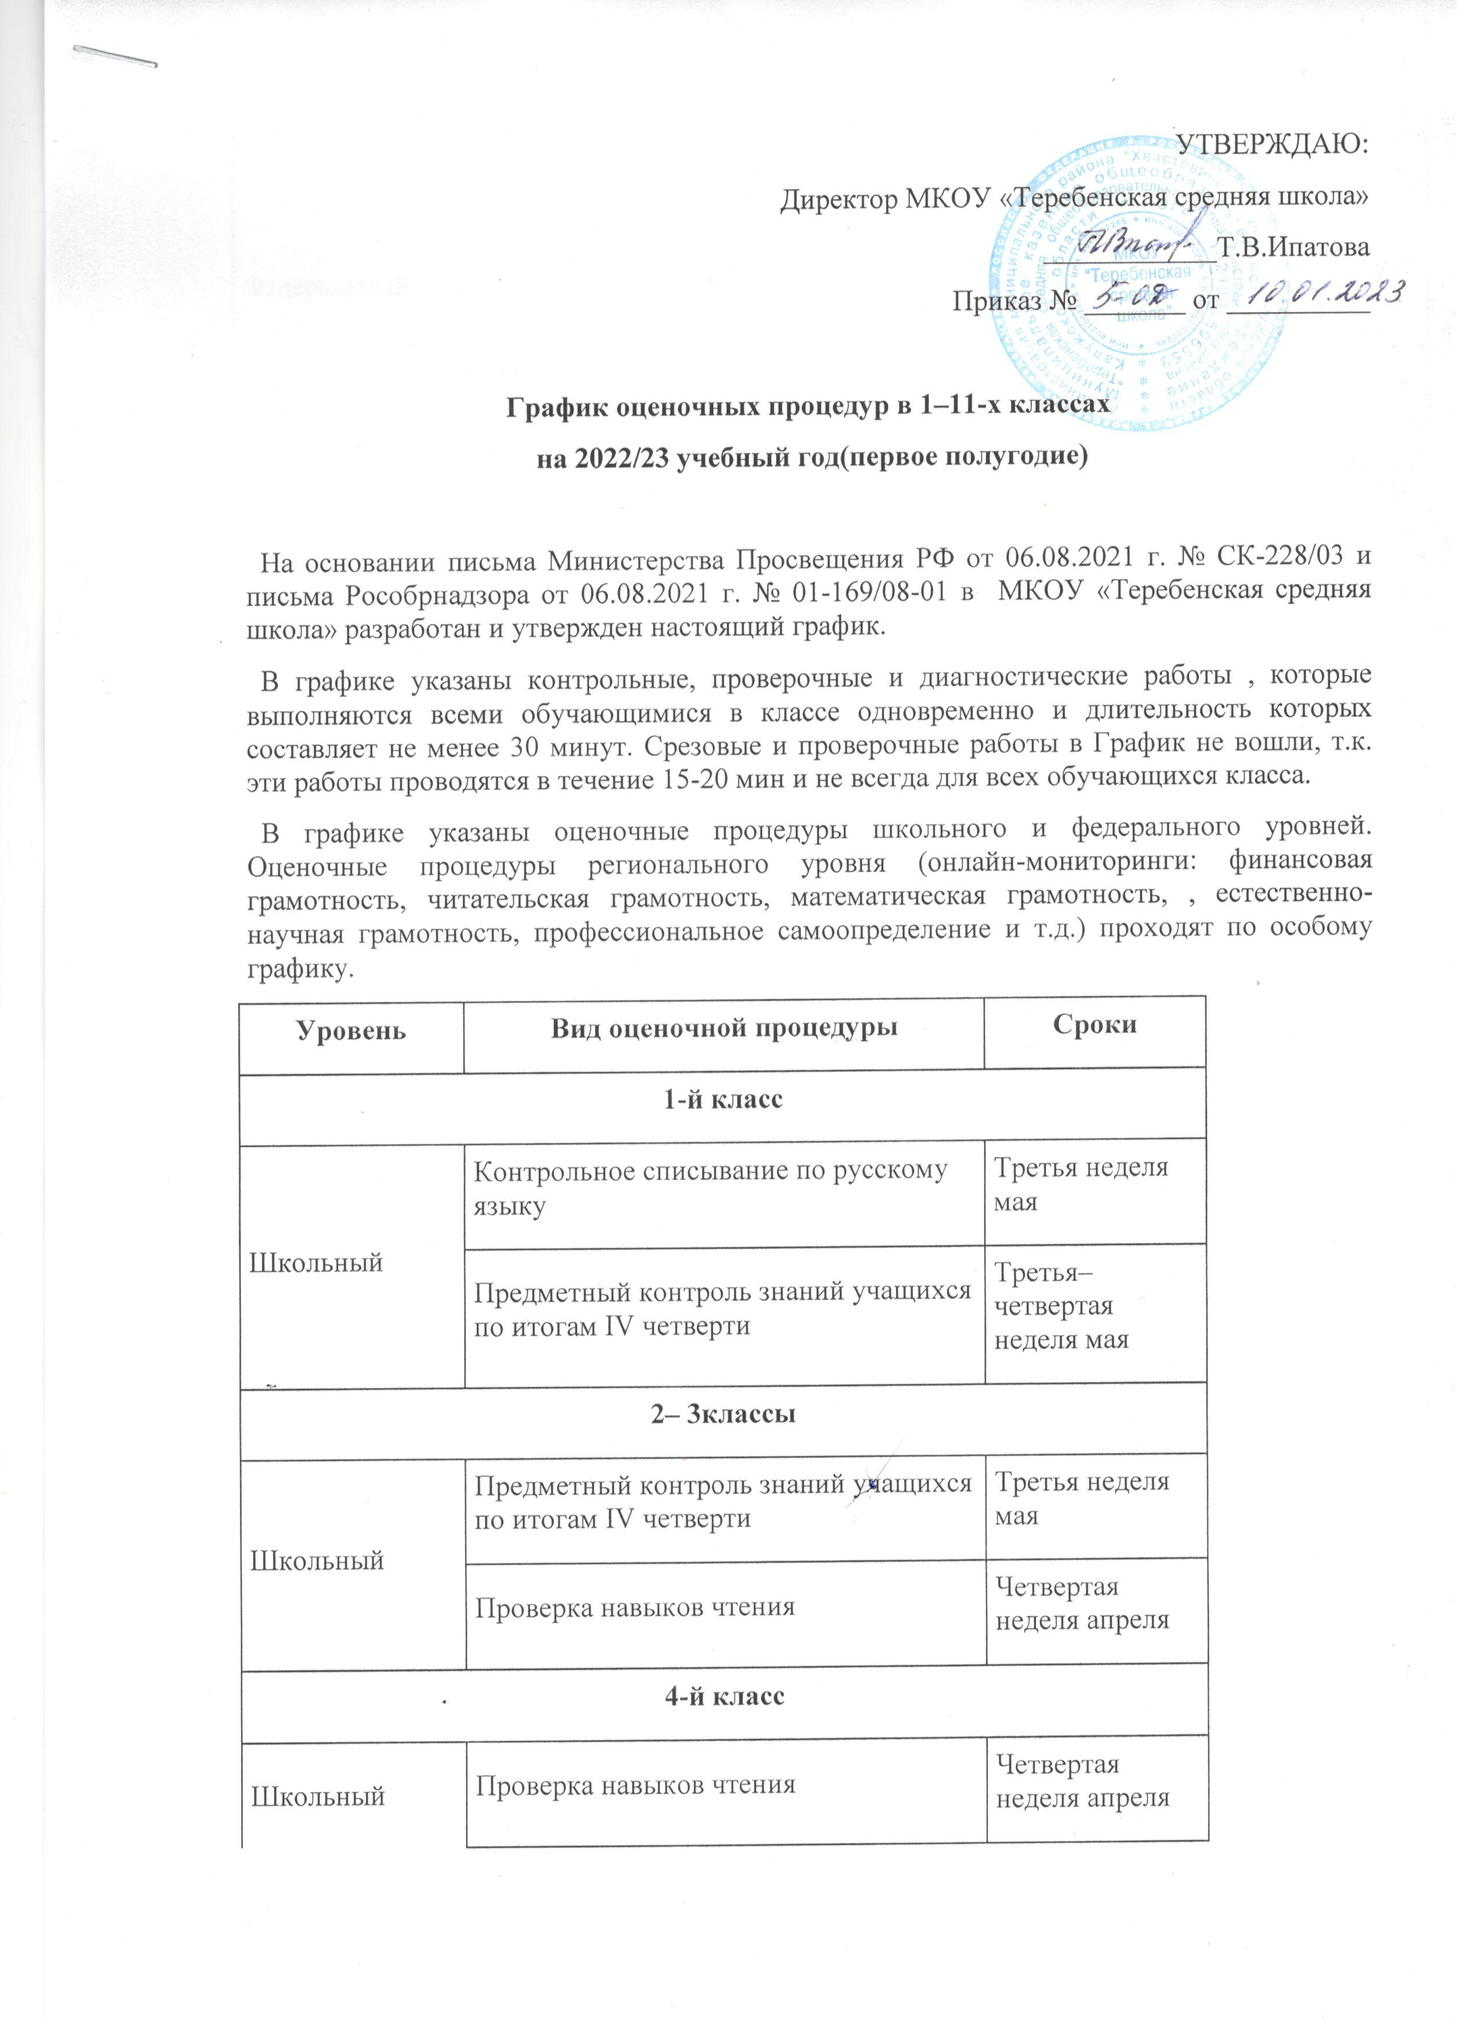

Федеральный | Всероссийская проверочная работа по математике | 16.03.2023
Федеральный | Всероссийская проверочная по окружающему миру | 31.03.2023
Федеральный | Всероссийская проверочная работа по русскому языку | 27,29.03.2023
5-й класс
Школьный | Административный контроль знаний по предметам за 2 полугодие, которые не вынесены на ВПР | Третья неделя мая
Федеральный | Всероссийская проверочная работа по математике | 17.03.2023
Федеральный | Всероссийская проверочная работа по русскому языку | 28.03.2023
Федеральный | ВПР по истории | 04.04.2023
Федеральный | ВПР по биологии | 06.04.2023
6-й класс
Школьный | Административный контроль знаний по предметам за 2 полугодие, которые не вынесены на ВПР | Вторая-третья неделя мая
Федеральный | Всероссийская проверочная работа по русскому языку | 30.03.2023
Федеральный | Всероссийская проверочная работа по математике | 28.03.2023 г.
Федеральный | ВПР по двум предметам на основе случайного выбора | Апрель 2023
7 –й класс
Школьный | Административный контроль знаний по предметам за 2 полугодие, которые не вынесены на ВПР | Вторая-третья неделя мая
Федеральный | Всероссийская проверочная работа по русскому языку | 29.03.23
Федеральный | Всероссийская проверочная работа по математике | 31.03.2023 г.
Федеральный | ВПР по немецкому языку | 14.04.2023
Федеральный | ВПР по двум предметам на основе случайного выбора | Апрель 2023
8-й класс
Школьный | Административный контроль знаний по предметам за 2 полугодие, которые не вынесены на ВПР | Вторая-третья неделя мая
Федеральный | Всероссийская проверочная работа по математике | 17.03.2023 г.
Федеральный | Всероссийская проверочная работа по русскому языку | 27.03.23
Федеральный | ВПР по двум предметам на основе случайного выбора | Апрель 2023
9-й класс
Школьный | Административный контроль знаний по русскому языку и математике за 2 полугодие в форме ОГЭ | Вторая неделя мая
Школьный | Пробное устное собеседование | Январь 2023
Федеральный | Итоговое устное собеседование по русскому языку | 8.02.23  15.03.2023  03.05.2023
10-й класс
Школьный | Административный контроль знаний по предметам за 2 полугодие | Вторая неделя мая
11-й класс
Школьный | Административный контроль знаний по предметам за 2 полугодие | Вторая неделя мая
Школьный | Пробный ЕГЭ по математике | 22 апреля 2023
Школьный | Пробный ЕГЭ по русскому языку | 8 апреля 2023
Федеральный | ВПР | Март 2023
Федеральный | Сдача ЕГЭ | По графику

